Termo de Abertura do Projeto
Documento: Termo de Abertura do Projeto
Organização: Grupo Adilson®
Projeto: Aplicativo de Divisão de Gastos
Cliente: Comunidade Brasileira
Patrocinador do Projeto:
Gerente do Projeto: Raimundo Gilberto e Adilson Leão
Previsão de Início: 24 de fevereiro de 2018
Previsão de Término: Indeterminado
Qual oportunidade está sendo aproveitada por meio deste projeto?
Este projeto explora os estudos do próprio curso de gerencia de projetos, possibilitando o desenvolvimento de maneira correta na qual servirá de aprendizado para os seus envolvidos. E de maneira coesa, atingir os seus alvos principais.

Objetivos do Projeto
Forçar uma melhoria na geração de contas em Restaurantes e Afins;
Capacitar com qualidade os alunos do curso;
Promover adoção de boas práticas de gerenciamento de projetos; e
Promover Restaurantes e Afins.

Entregas Previstas para o Projeto
Documento do projeto com uma apresentação das suas funções;
Um Manual explicativo de como utilizar suas funções;
O Aplicativo;

Entregas e Critérios de Aceitação
Entrega: documentação do projeto, contendo informações pertinentes ao aplicativo e o curso do seu desenvolvimento, contendo protótipos
Critérios de Aceitação: a documentação de estar bem escrita e ter suas informações revistas, além de ser de fácil compreensão.
Entrega: manual compacto com instruções de como utilizar o aplicativo e como cada opção se comporta.
Critérios de Aceitação: é preciso ser escrito numa linguagem simples, com termos comuns aos leigos e que passe uma informação pragmática para não deixar o usuário com dúvidas.
Entrega: material gráfico criado a partir do documento para ser utilizado nas apresentações sobre o aplicativo, sendo construídas em PowerPoint.
Critérios de Aceitação: imagens com instruções sobre o que cada elemento da tela faz e como funciona o fluxo de telas/ dados no aplicativo.

Breve Descrição do Projeto

Premissas do Projeto
Todas as imagens e o trabalho de desenho gráfico necessário para a construção das apresentações será iniciado antes das gravações;
Ao início do trabalho de criação das apresentações, todas as imagens estarão prontas;
O instrutor e autor do curso alocará 8 horas diárias de seu tempo durante a execução do projeto; e
Em momento algum o curso será cobrado da comunidade e será exibido gratuitamente pelo YouTube e estará disponível para download, em formato de vídeo, no blog Café com ITIL.

Restrições do Projeto
O projeto terá de ser realizado no máximo até o fim de outubro, pois existe uma convocação de concurso prevista para novembro onde o autor e instrutor deverá ir trabalhar para o Governo Federal e não terá mais tempo disponível; e
O projeto não pode custar mais de 5 mil reais, pois este é o total de dinheiro que pode ser investido no projeto sem colocar em risco a saúde financeira do Blog Café com ITIL

Cronograma Preliminar
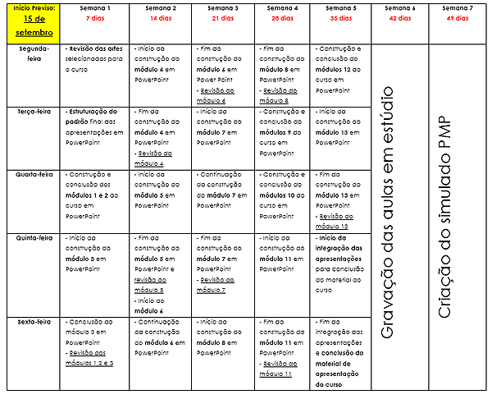

Orçamento Preliminar
R$ 1.000,00 – arte do curso em PowerPoint;
R$ 1.000,00 – mixagem do som;
R$ 1.000,00 – arte das imagens de apoio ao curso;
R$ 1.000,00 – reserva de contingência; e
R$ 1.000,00 – reserva gerencial.
Total: R$ 5.000,00

Riscos Iniciais Relacionados ao Projeto
Risco: O pouco tempo alocado para a elaboração do simulado pode atrasar o projeto, pois mais tempo pode ser necessário para a elaboração do mesmo
Mitigação: ao trabalhar na construção das apresentações em PowerPoint para cada módulo, construir perguntas para o simulado na etapa de revisão de forma a diminuir o volume de questões a serem criadas na semana final.
Risco: Pode ser necessário mais tempo para a construção das apresentações por módulo, visto que alguns módulos são mais complexos e que riscos desconhecidos podem afetar o trabalho.
Plano de alocação de recursos em decorrência de aceitação do risco: o tempo alocado para os módulos deve ser suficiente, todavia, caso não seja possível concluir o trabalho de cada semana dentro da mesma semana, serão alocados recursos adicionais durante os finais de semana para garantir as entregas.

Pré-designação da Equipe
Autor e Instrutor: Frederico Aranha
Designer Gráfico: Mauíra Borja
Editor de Som: João Sax
Gerente do Projeto: Frederico Aranha

Assinantes do Termo
João Badanha – Autor no blog e co-fundador do Blog Café com ITIL
Ronaldo Gordon – Autor no blog e co-fundador do Blog Café com ITIL

